**基于STM32F407在线升级操作说明**

1. 关于在线固件升级实验准备的工作（可从文件夹目录中查看到）：

boot程序：Bootloader

应用程序：Usart_DMA_IAP 原始固件

Usart_DMA_IAP_2 待升级的固件

具体程序介绍请打开工程文件，参考代码，注释及readme文件；

二．关于应用程序生成bin文件操作说明：

1. 按照如图操作：

点击User栏，将Run#1打勾，并在后面的方框中填入生成.bin的路径。

fromelf(一个空格) --bin(一个空格) --output(一个空格) .\Demo\ Demo.bin(一个空格) .\ Demo \ Demo.axf

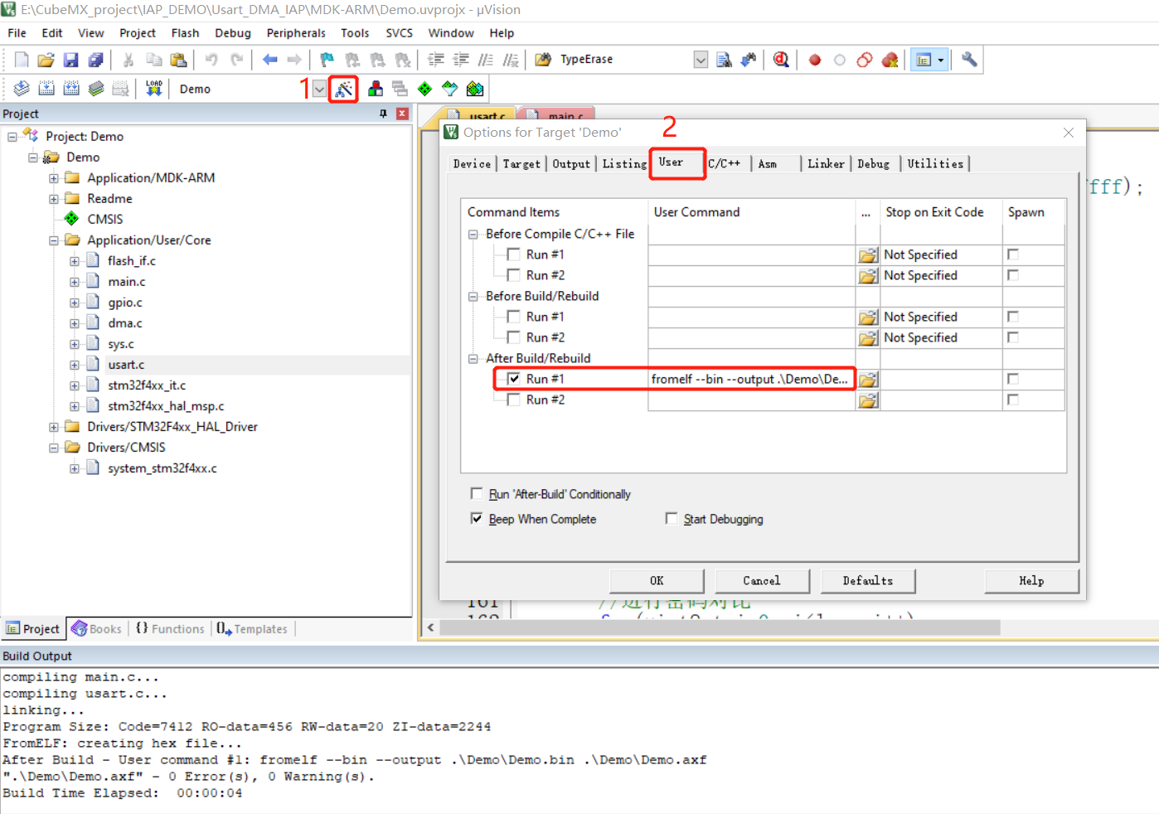

2. 路径介绍：

其中的fromelf(一个空格) --bin(一个空格) --output(一个空格) .\为固定格式不需要做修改；

Demo\ Demo.bin(一个空格) Demo为存放bin文件的文件夹名称

Demo.bin 为生成bin文件的名称

Demo \ Demo.axf Demo为.axf文件的存放路径，已经生成过的

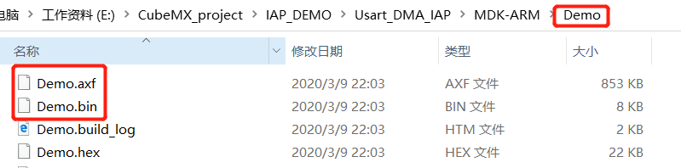

3.在keil中打开.axf文件，如图：

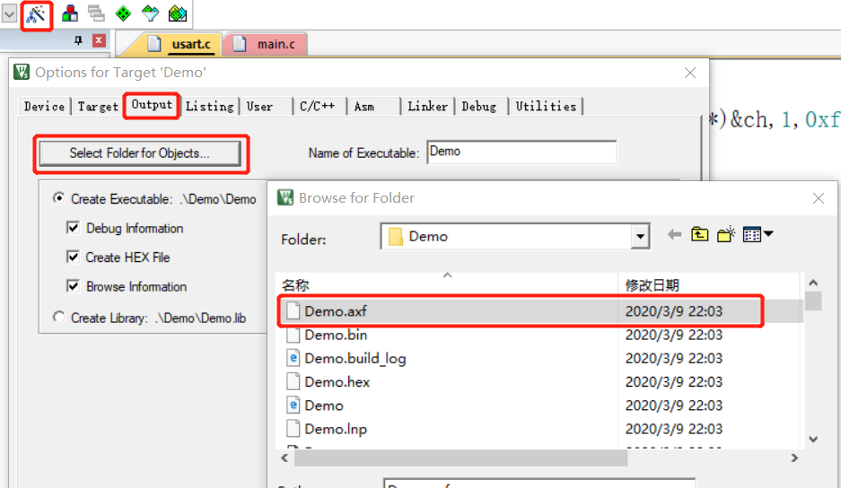

4.进行编译，得出如下图结果：

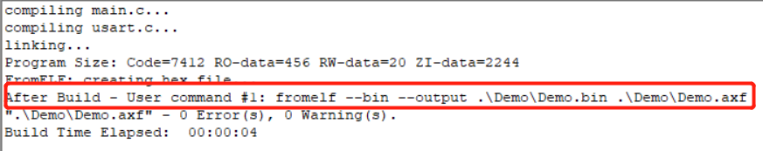

三．具体实验操作如下：

1.初始操作：

a.将Bootloader烧写进STM32F407单片机；

b.将Usart_DMA_IAP原始固件烧写进STM32F407单片机；

c.此时可以通过串口1发送数据，并得到相同的回传数据；

2.固件升级操作：

a.打开< win7超级终端>文件夹中的hypertrm应用程序；

b.新建连接:

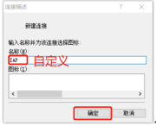

c.连接到使用串口端口（根据自己实际情况设置）

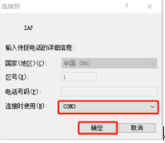

d.端口属性设置：

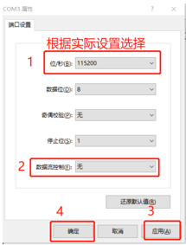

e.发送升级密码（已经在文件夹中写了个文本，文本里是升级密码），开始升级！

点击：传送->发送文本文件

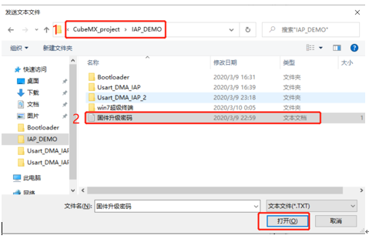

f:进入升级界面；

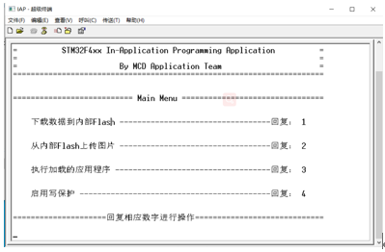

g.回复1后：

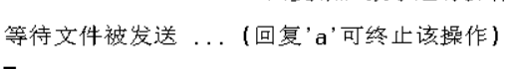

点击：传送->发送文件

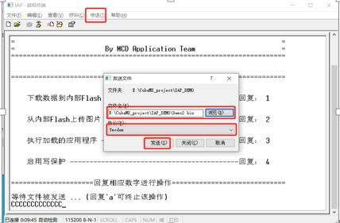

h.回复3，开始执行新固件，新固件和老固件区别，灯闪烁不同；